РОСЖЕЛДОР
Федеральное государственное бюджетное образовательное учреждение
высшего образования
«Ростовский государственный университет путей сообщения»
(ФГБОУ ВО РГУПС)
______________________________________________________________

Кафедра «Вычислительная техника и
автоматизированные системы управления»

Лабораторная работа №7
Тема: «Разработка FDO-драйвера»

Отчет
к лабораторной работе по дисциплине
«Программирование системных утилит и драйверов устройств»

Учебная группа: АСБ - 3 - 041

Выполнил студент Щуров Р.А.
(подпись студента)

Руководитель лабораторной работы ________________ Панасов В.Л.
(подпись руководителя)

Работа допущена к защите ______________
(дата)

Работа защищена ____________ с оценкой ____________________________
(дата) (оценка) (подпись)

г. Ростов - на - Дону
2025 г.

Цель работы:
Изучение драйвера функций с FDO-объектом. Изучение механизма взаимодействия kernel-mode драйвера с user-mode приложением через интерфейс WMI.
Задания:
1. Буфер произвольной длины:
Добавьте в драйвер и консольное приложение возможность сохранения буфера байтов произвольной длины.
2. Математические операции:
Добавьте в драйвер выполнение произвольных математических операций (сложение, вычитание, умножение) между каждым байтом буфера и вторым аргументом, переданным через IOCTL-запрос.
3. Запросы EvtIoCreate и EvtIoClose:
Добавьте в драйвер обработку событий EvtIoCreate и EvtIoClose с выводом отладочных сообщений.
4. Несколько устройств:
Добавьте в консольное приложение возможность работы с несколькими устройствами данного типа.

Ход выполнения работы:
Перед выполнением работы установим Windows в тестовый режим через командную строку:
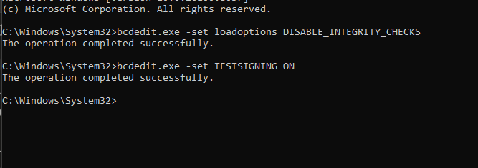
И увидим текст о том что наша система в тестовом режиме:
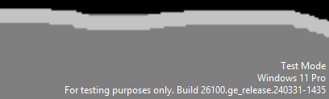
Пишем и сразу дополняем по заданию файл StoreDriver.c:
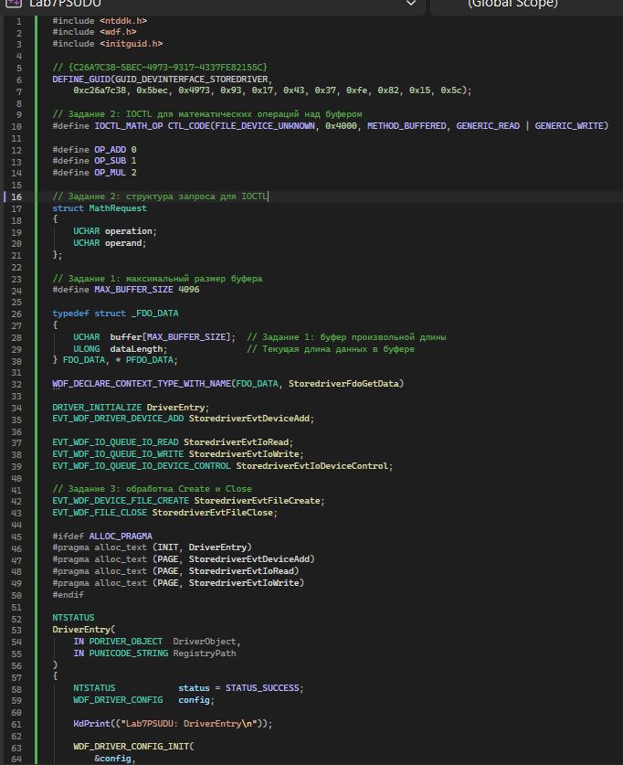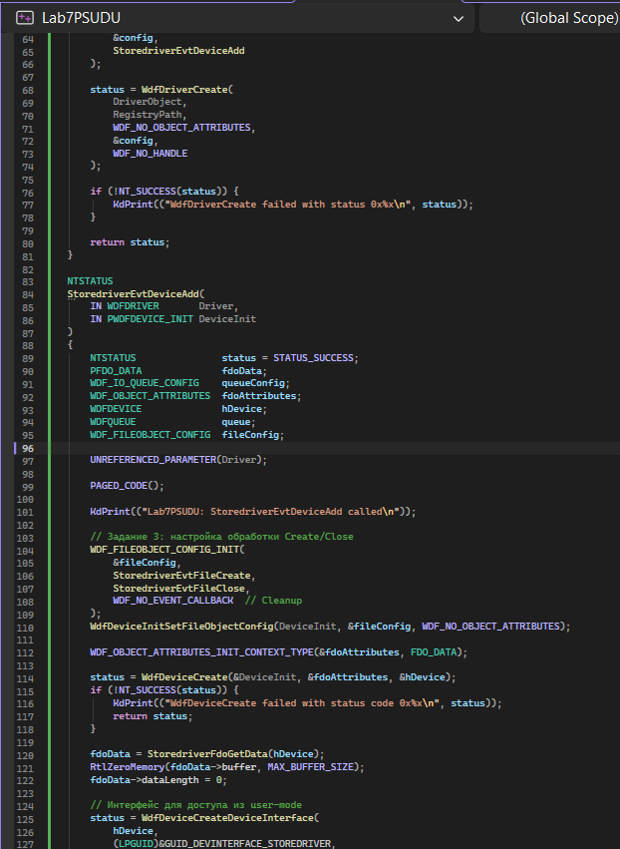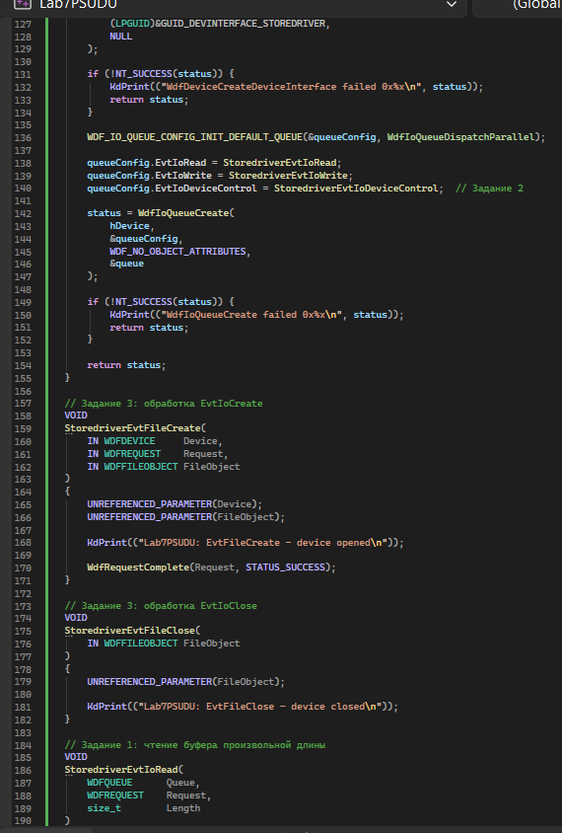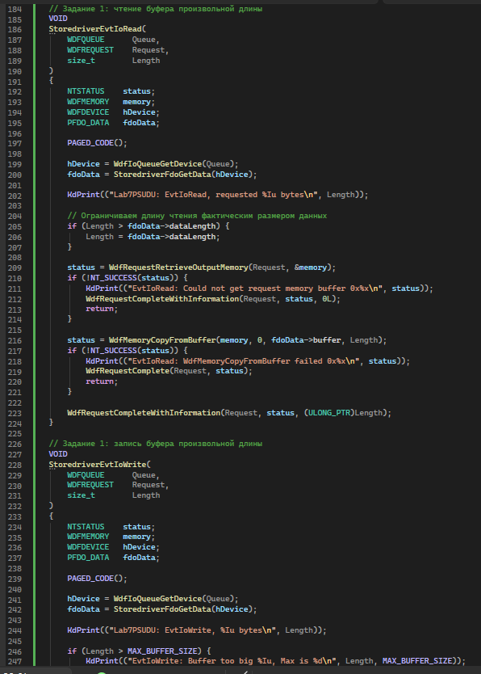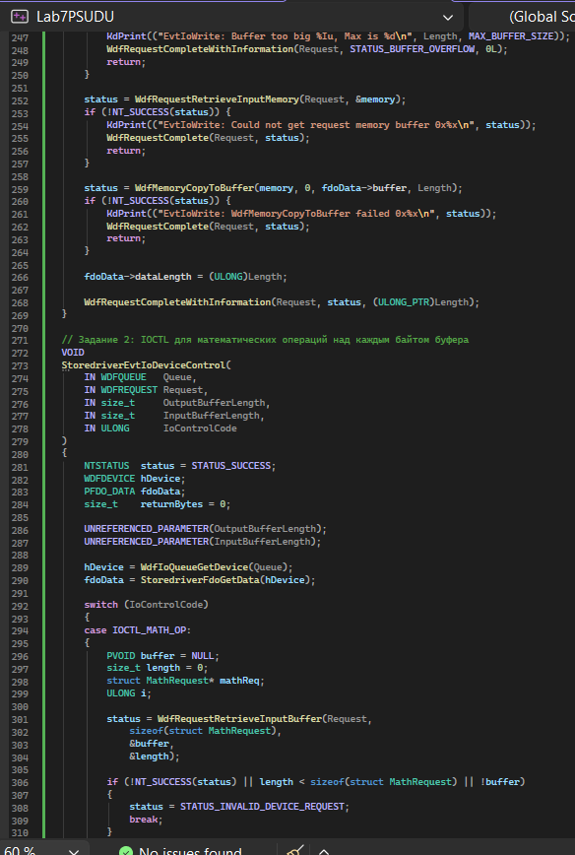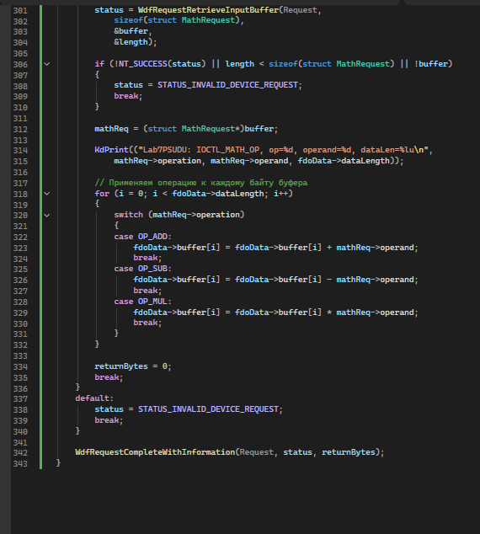
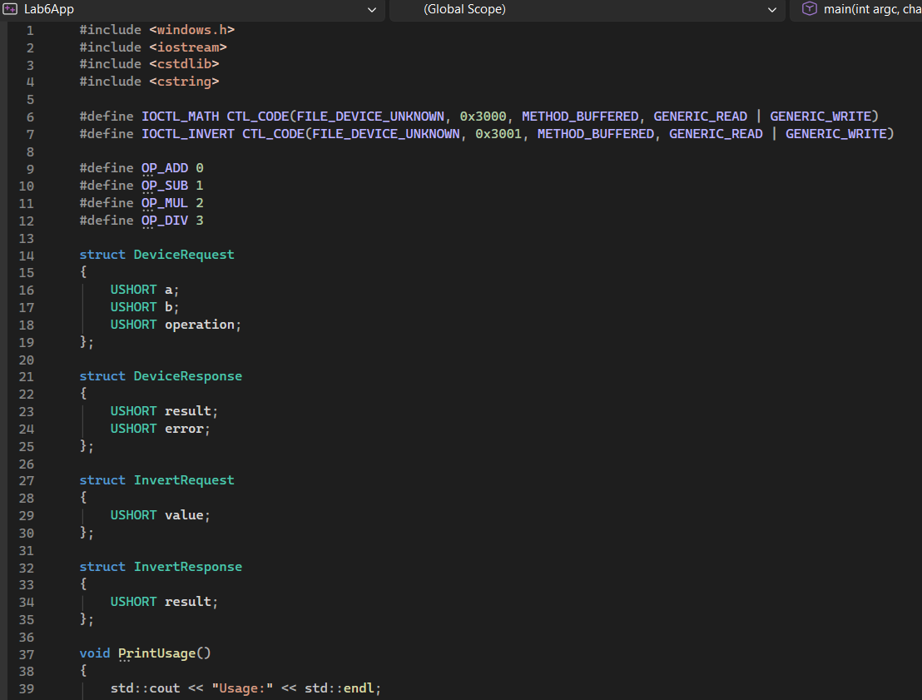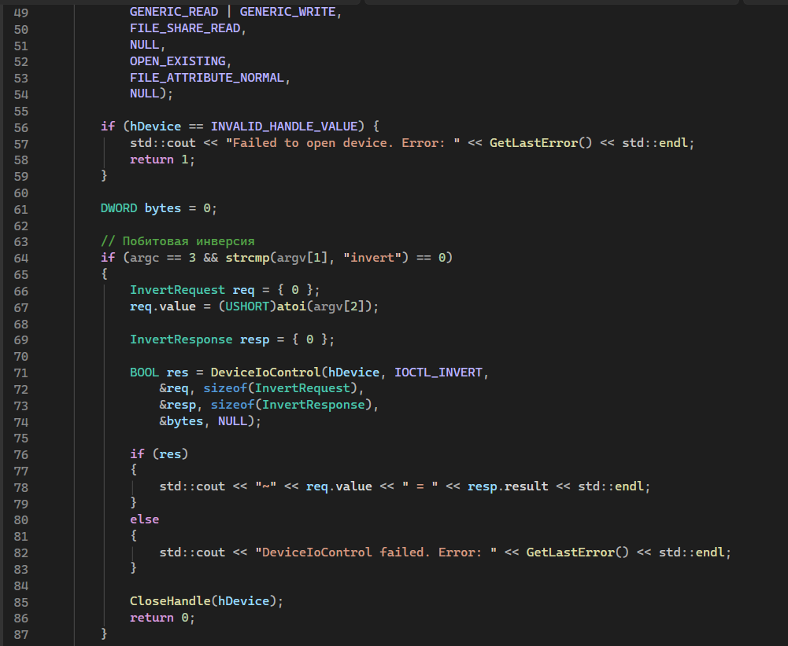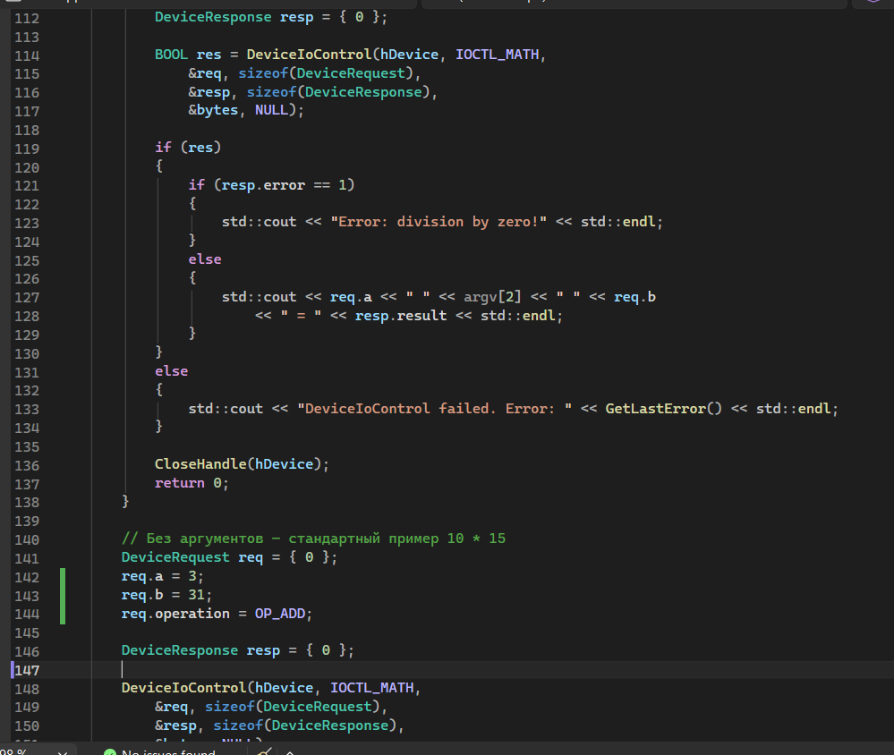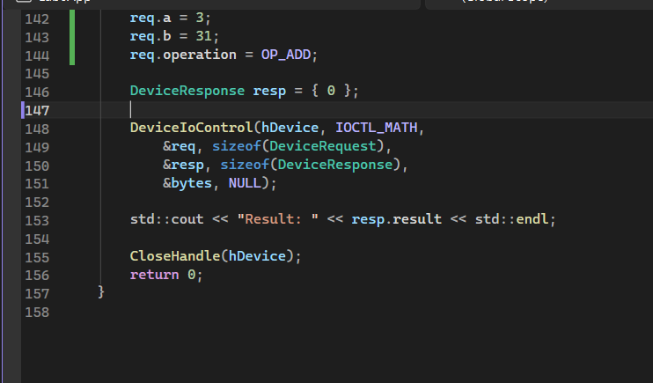

И немного переписываем .inf файл:
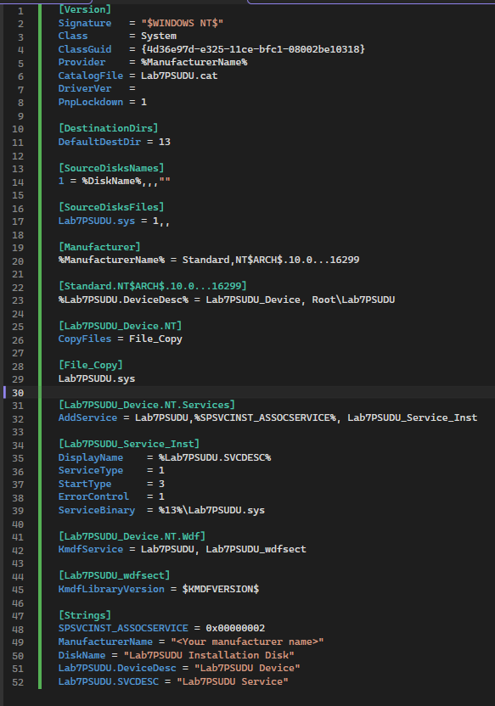
Далее сразу реализуем и выполняем задания в консольном проекте .cpp:
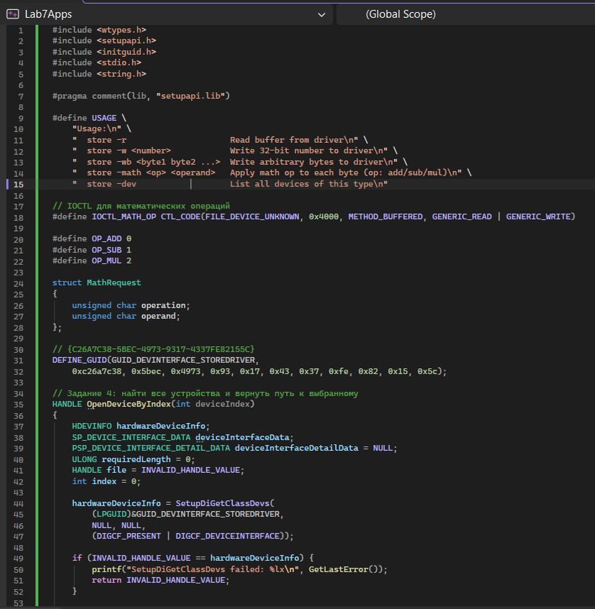
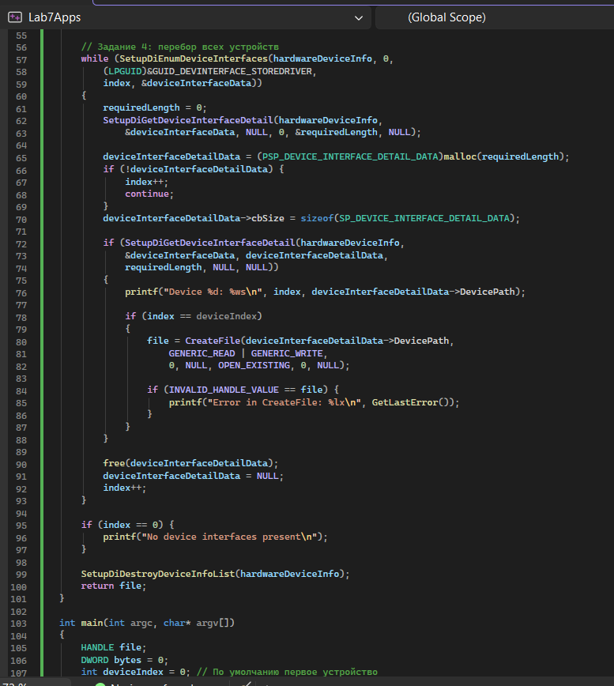
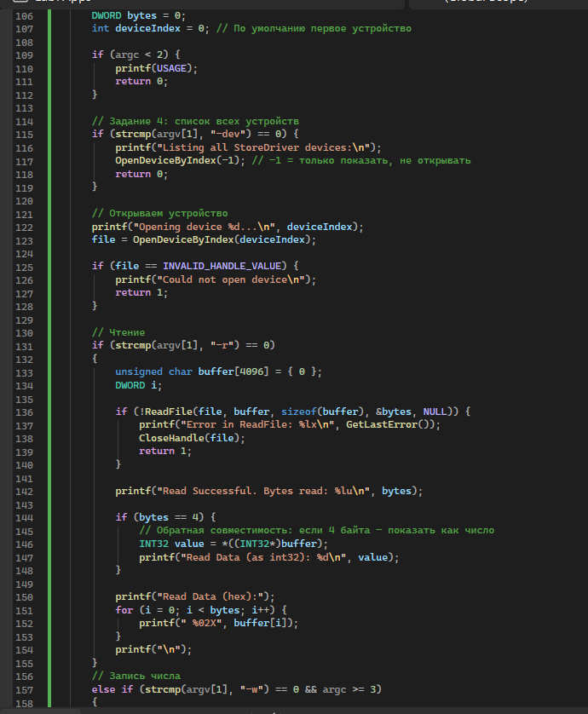
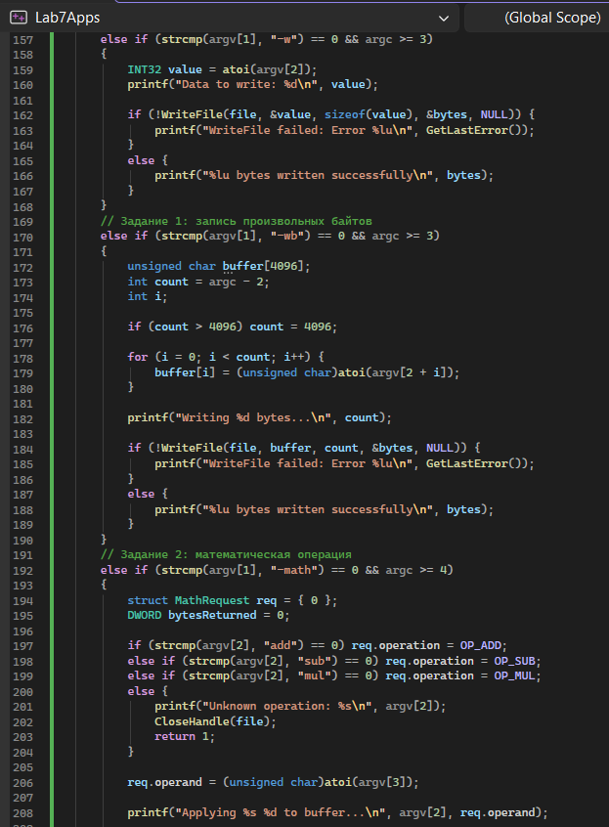
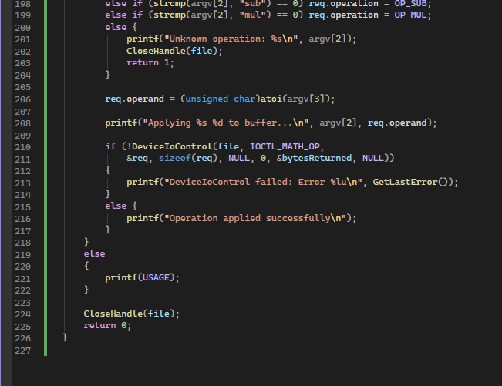
Далее собираем проект и перекидываем файлы на которые получились при сборке в отдельную папку:
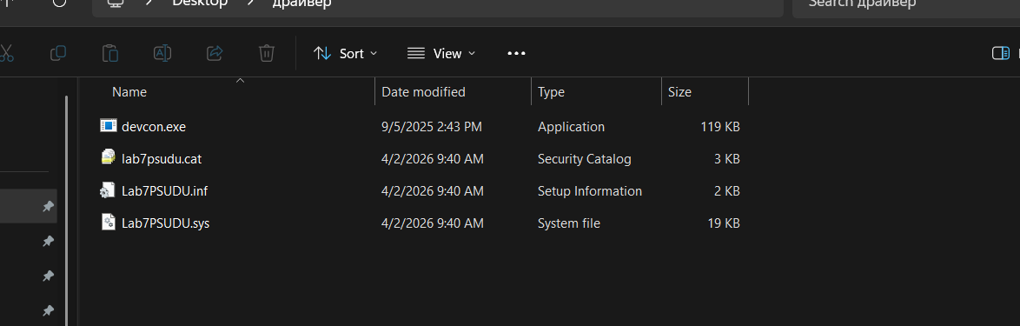

Далее переходим в данную папку из cmd и запускаем devcon.exe:
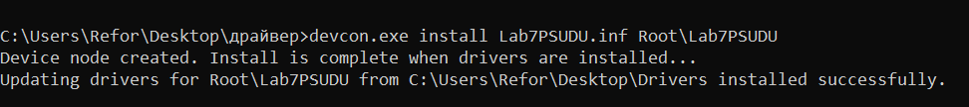
Далее переходим в папку с .exe файлом нашего приложения и можем выполнять различные команды, указанные в начале .c приложения:
